Lezione 07/05/2024

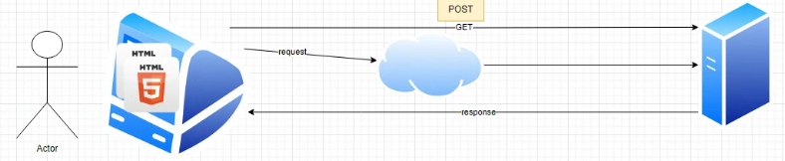

architettura client server

fai richiesta, inviata seguendo metodo GET(default) o POST

usi protocollo HTTP per trasferire i dati da inviare e ricevere

in java/php programmi il server

con js programmi il client

la prima volta che un computer si connette al server, questo memorizza la sua attività con una session (numero identificativo). quindi questo è server-side

il session resta invariato se si accede con determinato browser altrimenti bisogna farsi riconoscere se si usa altro

da lato client abbiamo un sessionstorage, ancora meglio il localstorage che permettono al programma di mantenere l’info del collegamento.

ci sono anche i cookies ma sono temporanei

html è stateless a riguardo della versione precedente, non memprizza lo stato dell’info. questo va tenuto da lato server o client

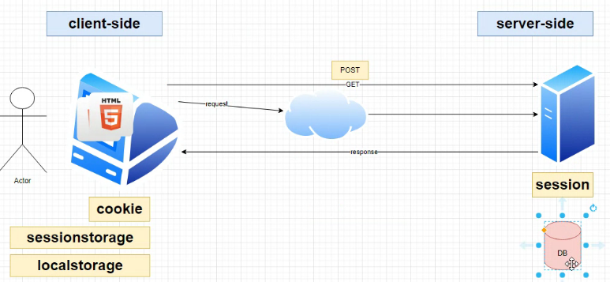

il db(3306) è un altro spazio di sessione rispetto al server o session dove sono tenute le informazioni, saranno + facili da ottenere anche da diversi client rispetto a quello iniziale

il server usato per ricevere le richieste si chiama tomcat(porta 8080)

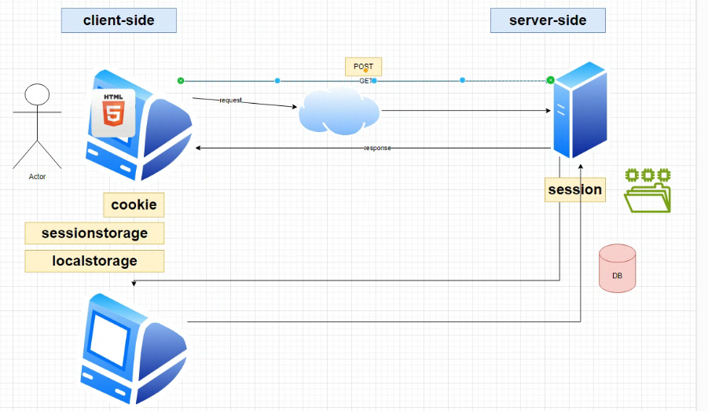

lavoriamo server con java (quindi con model controller e view….)

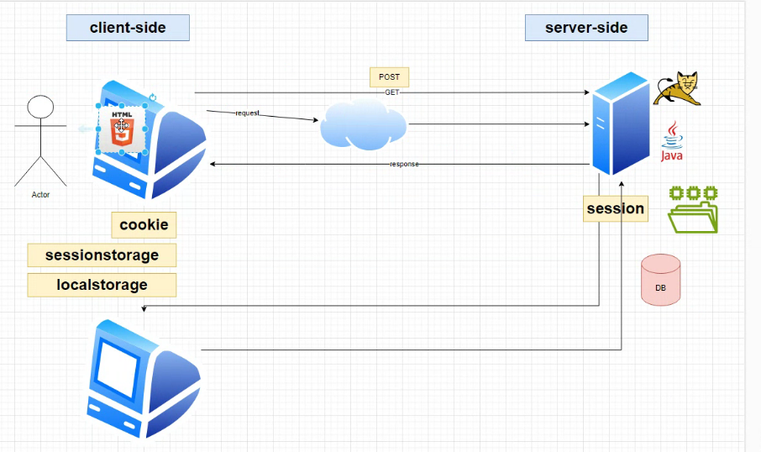

quindi fai tutto con eclipse

